УДК 65.012.8
МОДЕЛЮВАННЯ ОЦІНКИ РІВНЯ ФІНАНСОВОЇ
БЕЗПЕКИ ПІДПРИЄМСТВА ІЗ ЗАСТОСУВАННЯМ КОМП’ЮТЕРНИХ ТЕХНОЛОГІЙ
Т. О. Будкова, магістр спеціальності «Фінанси і кредит»
І. В. Нартова, старший викладач кафедри фінансів
А. А. Фастовець, к.е.н., доцент – науковий керівник
Ключові слова: фінансова безпека підприємства, фактори впливу, індикатори фінансової безпеки, комп’ютерне програмування.
Постановка проблеми. Сучасному зовнішньому середовищу властиве постійне зростання рівня невизначеності і динамічності, викликаних трансформаційними та інтеграційними процесами. У таких умовах збільшується ступінь впливу факторів як зовнішнього, так і внутрішнього характеру на рівень фінансової безпеки підприємства. Для забезпечення можливості виявлення та прогнозування дії чинників на стан фінансової безпеки підприємства доцільно застосовувати сучасні комп’ютерні технології, що значно спрощують необхідні розрахунки та дозволяють отримувати точні результати.
Аналіз основних досліджень і публікацій. Теоретичними та практичним розробками у сфері моделювання оцінки рівня фінансової безпеки підприємства займались Орлова В. В., Плюта В., Каркавчук В., Чинник М. І., Горячева К. С. та інші. Проте слід відмітити низький рівень упровадження можливостей комп’ютерних технологій у процес оцінки рівня фінансової безпеки підприємства та акцентування уваги більшості науковців над проблематикою забезпечення економічної безпеки підприємства, що зумовлює актуальність дослідження саме за цими напрямками.
Формулювання мети. Метою статті є розробка моделі оцінки рівня фінансової безпеки підприємства із використанням мови комп’ютерного програмування Delphi та її апробація на прикладі ВАТ «Кременчуцький хлібокомбінат».
Виклад основного матеріалу. Серед економіко-математичних методів та моделей, які використовують для аналізу рівня фінансової безпеки підприємства, найчастіше використовують економетричні методи. Застосування методів економетрії дозволяє визначити вплив зміни ринкового середовища на значення результуючого показника, провести аналіз причинно-наслідкових зв’язків між економічними змінними, здійснити пошук нових покращених альтернатив розвитку економічного процесу, розглянути декілька можливих варіантів майбутнього стану економічної системи [4].
Для аналізу рівня фінансової безпеки підприємства спочатку необхідно визначити сукупність показників які впливають на фінансову безпеку підприємства [4].
Множину показників, що визначають фінансову безпеку підприємства, можна поділити на дві групи:
1. Фактори внутрішнього середовища, що відображають вплив результатів господарювання на рівень фінансової безпеки, зокрема:
х₁ – величина дебіторської заборгованості;
х₂ – обсяги поточних зобов’язань;
х₃ – обсяг реалізованої продукції;
х₄ – вартість основних засобів;
х₅ – величина власного капіталу;
х₆ – величина прибутку;
х₇ – величина оборотних активів.
2. Фактори зовнішнього середовища, які зумовлені впливом зовнішнього середовища щодо підприємства і характеризують умови, в яких функціонує підприємство, зокрема:
х₉ – рівень інфляції (індекс споживчих цін);
х₁₀ – рівень зареєстрованого безробіття;
х₁₁ – темп приросту валового внутрішнього продукту України;
х₁₂ – величина основних засобів України.
Інтегральний показник рівня фінансової безпеки підприємства на основі ретроспективних значень кожного показника (табл. 1) буде розраховуватись як [4]:
(1)
де n – загальна кількість показників, які характеризують фінансову безпеку підприємства ( оскільки враховуватимемо лише фактори внутрішнього середовища);
t – номер часового періоду (2008–2010 рр.), ();
– деяка функція, яка описує залежність інтегрального показника фінансової безпеки підприємства від .
Застосування комп’ютерного програмування мовою Delphi дозволяє побудувати покрокову модель оцінки рівня фінансової безпеки підприємства на основі інтегрального показника. Першим етапом є введення блоку даних про досліджуване підприємство (за табл. 1).
Для визначення інтегрального показника пропонуємо використовувати трендову мультиплікативну модель [4]:
(2)
де − нормовані значення показників, які характеризують рівень фінансової безпеки підприємства.
Таблиця 1
Основні показники діяльності
ВАТ «Кременчуцький хлібокомбінат», які характеризують рівень фінансової безпеки за 2008–2010 рр.
Рік | Дебіторська заборгованість, х₁ | Поточні зобов’язання,  х₂ | Реалізована продукція, х₃ | Основні  засоби, х₄ | Власний капітал, х₅ | Чистий прибуток, х₆ | Оборотні активи, х₇
2008 | 3 589 | 47 617 | 44 905 | 27 126 | –1 769 | –460 | 21 465
2009 | 4 635 | 61 812 | 50 083 | 29 099 | –2 141 | –372 | 30 081
Продовж. табл. 1
Рік | Дебіторська заборгованість, х₁ | Поточні зобов’язання,  х₂ | Реалізована продукція, х₃ | Основні  засоби, х₄ | Власний капітал, х₅ | Чистий прибуток, х₆ | Оборотні активи, х₇
2010 | 5 146 | 73 794 | 58 181 | 31 438 | –1 499 | 642 | 39 887
Краще значення за період | 3 589 | 47 617 | 58 181 | 31 438 | –1 499 | 642 | 39 887
Результати розрахунку, здійсненого на основі комп’ютерного програмування мовою Delphi, зображено на рис. 1. Визначення нормованих значень показників – наступний крок моделювання.
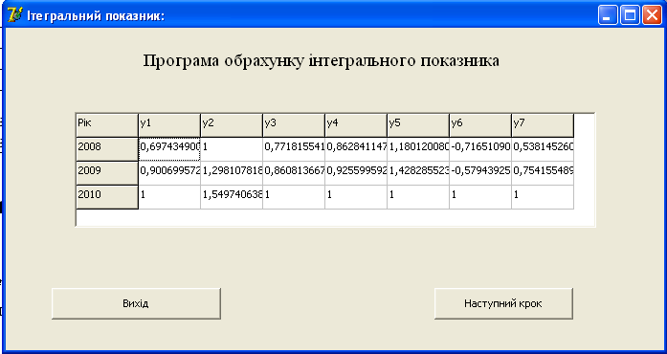
Рис. 1. Нормовані значення показників, які
характеризують рівень фінансової безпеки ВАТ «Кременчуцький хлібокомбінат» за 2008–2010 рр.
Нарешті, останнім етапом визначення рівня фінансової безпеки підприємства на прикладі ВАТ «Кременчуцький хлібокомбінат» є розрахунок інтегральних показників за 2008–2010 рр., що здійснюється програмою автоматично та може бути зображений наступним чином (рис. 2).
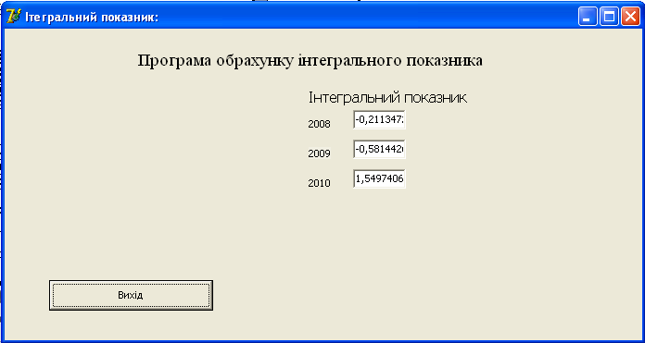
Рис. 2. Визначення інтегрального показника фінансової безпеки ВАТ «Кременчуцький хлібокомбінат» за 2008–2010 рр.
Отже, рівень фінансової безпеки товариства був найнижчим у 2009 році, коли значення інтегрального показника дорівнювало – 0,2850, тобто було найнижчим за період.
Результатами проведеного дослідження рівня фінансової безпеки ВАТ «Кременчуцький хлібокомбінат» за 2008–2010 рр. є визначення його фінансового стану кризовим, що викликано незадовільним ступенем захищеності від негативних загроз та небезпек. Це дозволяє говорити про необхідність розробки на підприємстві заходів для забезпечення посилення життєздатності товариства на ринку.
Висновки. Для кожного суб’єкта господарювання важливе значення має досягнення відповідного рівня фінансової безпеки, що зумовлює необхідність постійного відслідковування та мінімізацію (нейтралізацію) потенційних та реальних загроз ефективному функціонуванню підприємства, аналіз його поточного та прогнозування перспективного фінансового стану.
Застосування сучасних комп’ютерних технологій дозволяє значно спростити необхідні розрахунки, що набуває особливо важливого значення при майбутньому розширенні кількості врахованих показників при здісненні оцінки рівня фінансової безпеки підприємства. Модель можна суттєво розширити та доповнити факторами зовнішнього середовища, що підтверджує можливість подальших досліджень у цій сфері. Застосування обраних методів оцінки рівня фінансової безпеки підприємства виступає базою для прийняття управлінських рішень на всіх рівнях фінансового менеджменту, планування і здійснення фінансово-господарської діяльності підприємства.
Список використаної літератури
- Гладченко Т. М. Економічна безпека підприємницької діяльності. У кн. : Акт уальні проблеми міжнародних відносин : збірник наукових праць / Т. М. Гладченко. – Вип. 26. – К. : ВПЦ «Київський університет», Інститут міжнародних відносин, 2001. – С. 295–299.
- Горячева К. С. Оцінка рівня фінансової безпеки підприємства / К. С. Горячева // Проблеми і перспективи розвитку банківської системи України : збірник наукових праць. Т. 10. – Суми : ВВП «Мрія-1» ЛТД, УАБС, 2004. – С. 288–295.
- Ильяшенко С. Н. Составляющие экономической безопасности предприятия и подходы к их оценке / С. Н. Ильяшенко // Актуальні проблеми економіки. – 2003. – № 3. – С. 12–19.
- Каркавчук В. Економетричне моделювання динаміки рівня фінансової безпеки підприємства / В. Каркавчук // Вісник Львівського університету ім. І. Франка, 2008. – Вип. 40. – С. 121–125.
- Кузенко Т. Б. Узагальнення підходів до оцінювання рівня фінансової безпеки підприємства [Електронний ресурс] / Т. Б. Кузенко, О. П. Полтініна. – Режим доступу : http://www.rusnauka.com/6_NITSHB _2011/Economics/10_80537.doc.htm
- Орлова В. В. Моделювання механізмів управління фінансовою безпекою підприємства : автореферат дисертації на здобуття наукового ступеня к.е.н. спец. : 08.00.11 – математичні методи, моделі та інформаційні технології в економіці / В. В. Орлова. – Хмельницький : ХНУ, 2008. – 19 с.
- Плюта В. Сравнительный многомерный анализ в экономическом моделировании / пер. с польск. / В. Плюта. – М. : Финансы и статистика, 1989. – 175 с.
- Чинник М. І. Формування інформаційної бази оцінки рівня фінансової безпеки підприємства [Електронний ресурс] / М. І. Чинник. – Режим доступу :
http://www.rusnauka.com.12_ENXXI_2011/Economics /10_85737

